Управление изменениями BL_PRC-OFF-07-1001

Содержание
1 Назначение 2
2 Область применения 2
3 Ответственность, полномочия и подотчетность 3
4 Описание 5
4.1 Модель управления риском 5
4.2 Определение изменения 6
4.3 Предложение об изменении 7
4.4 Оценка рисков 7
4.4.1 Изменения, связанные с низким риском 7
4.4.2 Изменения, связанные со средним риском 8
4.4.3 Изменения, связанные с высоким риском 8
4.5 Оценка риска 8
4.6 Одобрение изменений 9
4.7 Передача полномочий 9
5 Учетная документация 10
6 Приложения и прочие сопутствующие документы 10
7 Термины и определения 10
8 Таблица изменений 11

Назначение
Управление изменениями представляет структурированный подход для обеспечения эффективного перехода от настоящего состояния к будущему. Для содействия сотрудникам в реализации изменений, применяется методика формальной оценки риска с использованием метода выявления опасных факторов (HAZID) / анализа опасности работ (JHA), а также обсуждения на ежедневном производственном инструктаже по ТБ (TBT), что служит для эффективного управления и снижения риска, связанного с изменением.

Изменения в оборудовании, персонале, условиях и процедурах эксплуатации или ввод нового судна могут увеличить риск происшествия, поэтому необходимо иметь последовательную систему управления как временными, так и постоянными изменениями для того, чтобы стандарты безопасности и защиты окружающей среды не подвергались рискам.

Управление изменениями:
- Обеспечивает, чтобы документация, подтверждающая изменение, включала в себя причину изменения;
- Определяет уровень полномочий (минимальная компетентность), необходимый для одобрения изменения;
- Обеспечивает четкое понимание о последствиях изменения для безопасности и защиты окружающей среды;
- Обеспечивает соответствие всех изменений нормативам, отраслевым стандартам и оригиналам технических характеристик оборудования;
- Обеспечивает наличие надлежащей процедуры для передачи полномочий и ознакомления персонала, как на берегу, так и на борту судна;
- Включает положение о выдачи разрешений на работу перед началом выполнения любых видов работ или любых изменений в оборудовании;
- Обеспечивает определение потенциальных последствий изменения вместе с необходимыми мерами по устранению последствий, а также информирование всех лиц, которых затрагивает данное изменение, о его результатах.
- Обеспечивает, чтобы изменения, которые не выполненны в предполагаемые сроки, проверялись до их завершения;
- Определяет любые потребности в обучении, обусловленных изменениями в оборудовании или процедурах;
- Обеспечивает обновление соответствующих чертежей, процедур и иной технической документации после изменений или модификаций;
- Обеспечивает обратную связь и обзор произведенных изменений.

Область применения
Эффективное управление изменениями посредством применения методики SMS BOLLARD по оценке риска для временных или постоянных изменениий в персонале, оборудовании, контрактах и условиях эксплуатации судов.
Данная процедура может быть пересмотрена по решению Директора в случае возникновения непостредственной опасности по отношению к персоналу, окружающей среде и (или) оборудованию.

Ответственность, полномочия и подотчетность

СМК отвечает за:
- обеспечение обновления документации SMS BOLLARD до последней версии и отражения в ней применимого законодательства;
- обеспечение надлежащей обработки запросов на внесение изменений в документацию SMS BOLLARD.

Капитан судна отвечает за:
- обеспечение применения данной процедуры на судне, находящемся под его (ее) командованием.

Менеджер по работе с персоналом отвечает за:
- обеспечение укомплектования судового экипажа персоналом, имеющим надлежащую квалификацию и опыт;
- принятие на себя роли владельца изменения для проведения изменения в персонале и обеспечения соблюдения требований в области набора персонала, вводного и дальнейшего обучения в соответствии с корпоративными планами.

Руководитель Технический директор отвечает за:
- обеспечение осуществления надлежащей подготовки к выполнению задания для береговых работ;
- санкционирование начала работ и одобрение всех изменений в оборудовании на берегу и в море;
- обеспечение соответствия данного документа корпоративным требованиям, изложенным в Процедуре технического обслуживания и обеспечения надежности;
- выполнение роли владельца изменения в отношении изменений в оборудовании.

Директор отвечает за:
- выполнение роли владельца изменения в отношении процесса управления изменениями (УИ) с участием новых контрактов;
- обеспечение соответствия процесса управления изменениями требованиям заказчика в области контракта и проведения работ;
- обеспечение проведения процесса управления изменениями с участием ответственных лиц из числа руководства заказчика;
- обеспечение управления планами действий и их надлежащим закрытием.
- контроль за соблюдением данной процедуры и взаимодействие с DPA и Рук.Технического отдела судна с целью оказания ему всей необходимой практической помощи по выполнению его (ее) обязанностей в связи с этой процедурой.

DPA отвечает за:
- Обеспечение доведения до сведения и выполнения требований и ожиданий в области управления изменениями на борту всех судов, находящихся в его ведомстве;
- контроль за соблюдением данной процедуры и взаимодействие с капитаном судна с целью оказания ему всей необходимой практической помощи по выполнению его (ее) обязанностей в связи с этой процедурой.
- выполнение функции владельца изменения в отношении изменений условий эксплуатации и консультирование лиц, на которых изменения могут повлиять (заинтересованные лица);

Специалист по ОТ, ТБ, ООС несет следующие обязанности:
- обеспечение выполнения процесса управления изменениями и управления планами действий и их надлежащим закрытием;
- содействие процессу управления изменениями.

Описание

Модель управления риском
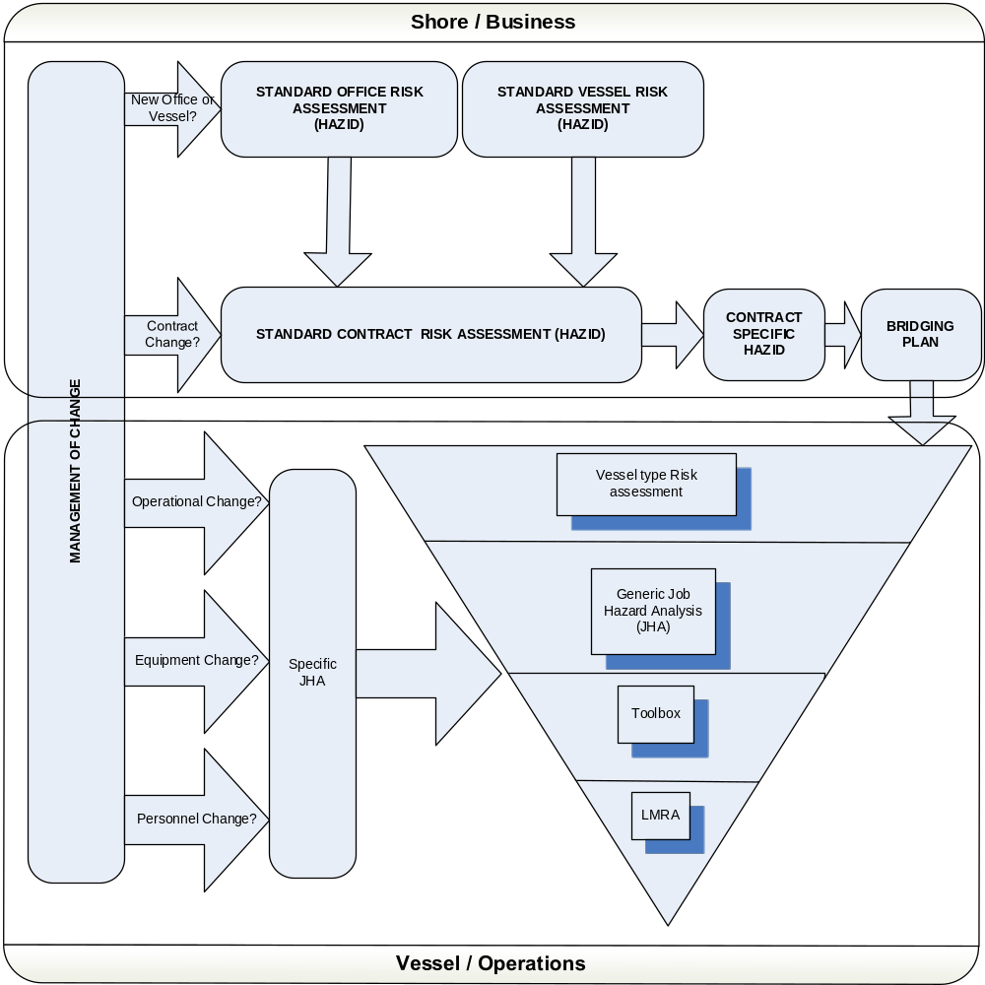
Инструктаж
Специ-альный анализ опасно-сти работ
Новый офис или судно

Стандартная оценка риска на судне (HAZID)
Специальная оценка риска для контракта
HAZID
Общий анализ опасности работ
(JHA)

Судно / Операции
Береговое подразделение / Бизнес
Изменения в персонале
Изменения в оборудовании
Изменения в эксплуатации
Управление изменениями
Контрольная оценка
риска
Оценка риска по
типу судна
План
Взаимодей-ствия
Изменение контракта?

Стандартная оценка риска по контракту (HAZID)
Стандартная оценка риска в офисе (HAZID)

Определение изменения
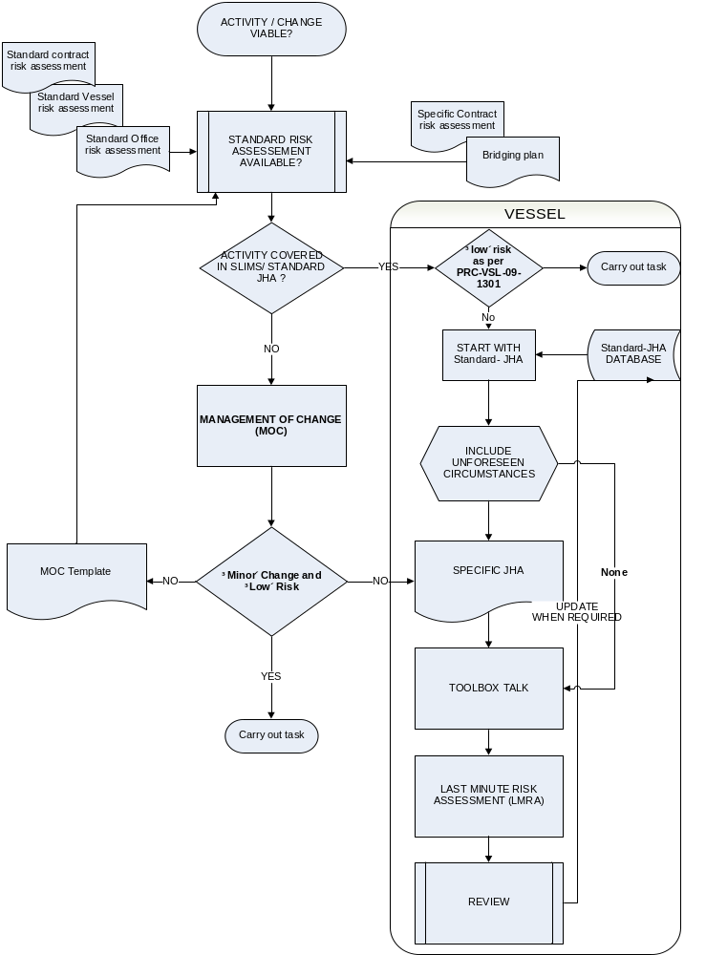
ОБНОВЛЕНИЕ ПРИ НЕОБХОДИМОСТИ
«Незначительное» изменение и низкий риск
НАЧНИТЕ со стандартной процедуры анализа опасности работ (JHA)
КОНТРОЛЬНАЯ ОЦЕНКА РИСКА
Специальный анализа опасности работ
(JHA)
НЕТ
НЕТ
БАЗА ДАННЫХ стандарного анализа анализа опасности работ (JHA)
ДА
НЕТ
Шаблон управления изменением
«низкий»
риск согласно PRC-VSL-09-1301

ВИД РАБОТ УЧТЕН В SLIMS/ СТАНДАРТНЫЙ АНАЛИЗ ОПАСНОСТИ РАБОТ

НЕТ
ДА
НЕТ
ПРОВЕРКА
ИНСТРУКТАЖ
ВКЛЮЧИТЕ НЕПРЕДВИДЕННЫЕ ОБСТОЯТЕЛЬСТВА
Выполнение задачи
УПРАВЛЕНИЕ ИЗМЕНЕНИЯМИ (УИ)
СУДНО
Выполнение
задачи
План развития взаимодействия
Специальная оценка риска для контракта
Стандартная оценка риска для офиса
ИМЕЕТСЯ ЛИ СТАНДАРТНАЯ ОЦЕНКА РИСКА?
ВИД РАБОТ / ИЗМЕНЕНИЕ ОСУЩЕСТВИМО?
Стандартная оценка риска для судна
Стандартная оценка риска для контракта

Каждый сотрудник ООО “Боллард” или представитель заказчика может инициировать изменение.
Изменение представляет собой любое планируемое/предвиденное отклонение от утвержденной документации / оборудования / персонала, которое может привести к незапланированным и (или) непредвиденным событиям.

- Изменение контракта в отношении существующего или нового контракта;
- Изменение в процедуре в отношении одобренных методов или согласованных практик;
- Изменение в оборудовании, в том числе новом здании, технике и (или) проекте;
- Организационное изменение в отношении офисного персонала, судового экипажа или общей компетентности;

Данная процедура может быть пересмотрена по решению Директора в случае возникновения непосредственной опасности для персонала, окружающей среды и (или) оборудования.

До вовлечения в процесс управления изменениями и заполнения Формы запроса на изменение BL_FRM-ALL-07-1001-001, рекомендуется обсудить и проверить вносимые предложения по изменению между владельцем изменения и его инициатором. Пройти весь процесс и прийти к заключению, что изменение невозможно - такой способ работы неэффективен.

Предложение об изменении
Инициатор запроса на изменение связывается с владельцем документа / процесса предпочтительно в письменной форме, излагая предложение об изменении. Владелец изменения управляет изменением с помощью Формы запроса на изменение.

Форма запроса на изменение должна включать все следующие позиции:
- происхождение изменения, например, судно, проект, отдел, процесс, владелец изменения и прочее;
- описание предлагаемого изменения;
- причина изменения;
- оценка риска, выполненная владельцем изменения;
- уровень риска, определенный рабочей группой по изменениям. Она также присваивает данному изменению номер;
- одобрение запроса на изменение.

Оценка рисков
На основе полученной информации рабочая группа по изменениям проводит оценку риска предлагаемого изменения и сообщает о результатах владельцу изменения. Данная оценка измеряет риски, относящиеся к изменению, с учетом требований к охране труда, технике безопасности и защите окружающей среды. Вопросы в области качества: график, затраты и оборудование. Эта же информация указана в соответствующих полях Формы запроса на изменение.

Любые необходимые дополнительные меры (например, дополнительный анализ и (или) оценка в области техники безопасности) должны быть указаны в форме в разделе «Оценка».

На основании результатов оценки, риск изменения классифицируется как низкий, средний или высокий, которым ниже даны соответствующие определения:

Изменения, связанные с низким риском
Изменение, связанное с низким риском, представляет любое отклонение, в результате которого:
1. Отсутствует какое-либо воздействие на ОТ, ТБ, ООС и КК, так как их изменение вписывается в существующие оценки риска;
2. Отсутствует какое-либо воздействие на техническую целостность;
3. Максимальное влияние на график работы не превышает 12 часов;
4. Максимальное влияние на затраты не превышает 5.000 евро;

Либо это изменение временного характера в отношении одного из проектных условий.

В случае всех временных изменений оценка должна включать в себя указание на дату прекращения действия изменения. Эта дата указывает на то, когда прекращают действовать временные условия, и должен быть осуществлен возврат к изначальным проектным условиям. Продление срока действия изменения может быть одобрено исключительно после повторной оценки рисков, связанных с данным временным изменением.

Изменение, связанное с низким риском, не требует дальнейшего контроля.

Изменения, связанные со средним риском
Изменение, связанное со средним риском, представляет любое отклонение, которое приводит к одному из следующих последствий:
1. Воздействие на ОТ, ТБ, ООС и КК, которое требует новой или откорректированной оценки риска;
1. Воздействие на техническую целостность;
3. Воздействие на работы и (или) контракт 3-й стороны/заказчика;
4. Изменение основного объема работ;
4. Максимальное влияние на график от 12 часов до 1 недели;
6. Влияние на проектные затраты, превышающее 50.000 евро;
7. Влияние на состав рабочей силы, необходимость привлечения дополнительного персонала, введения новой должности.

Для управления риском (рисками), созданным(и) данным изменением, пожалуйста следуйте информации в пункте 4.5.

Изменения, связанные с высоким риском
Изменение, связанное с высоким риском, представляет собой любое отклонение, которое требует официального рассмотрения и одобрения береговых проектных команд/специалиста (например, локального менеджмента, 3-х сторон, заказчика). Изменение, связанное с высоким риском, приводит к одному из следующих последствий:
1. Отклонение от утвержденного стандарта установки, контракта;
2. Структурная модификация установки / вспомогательные средства для судов;
3. Изменение в проектной функциональности;
3. Влияние на компетентность и обучение существующих работников;
3. Влияние на соблюдение нормативных кодексов.

Для управления риском (рисками), созданным(и) данным изменением, пожалуйста следуйте информации в пункте 4.5.

Оценка риска
Когда первоначальная оценка риска в Форме запроса на изменение указывают на «средний» или «высокий» риск, должна быть проведена оценка риска в отношении данного изменения и любых аспектов, которые могут быть затронуты.

Для оценки риска SMS BOLLARD предусматривает два инструмента, а именно:

- Стандартная форма оценки риска: FRM-ALL-07-1001-002 в Разделе 07 SMS BOLLARD
- S-JHA (стандартный анализ опасности работ): Согласно процедуре PRC-VSL-09-1301 в Разделе 09 SMS BOLLARD.

Оба инструмента используются в качестве вводных данных для окончательной оценки риска. В случае изменений, затрагивающих «Береговое управление», должна быть применена методика выявления опасных факторов HAZID. Примеры таких изменений, среди прочего, следующие:

  - Новые контракты – спецификация выявления опасных факторов (HAZID) BL_SPC-OFF-07-1301-001;
  - Существенные изменения в контракте, затрагивающие объем работ и (или) дополнительные / иные типы судов;
  - Новые системы работы, которые будут внедрены в Компании;
  - Новое оборудование, предназначенное для использования в масштабах флота;
  - Новые офисы и (или) береговые базы, которые должны быть созданы;
  - Новые слияния с другими компаниями, которые следует предпринять;
  - Переход судна в другой регион.

В случае изменений, затрагивающих локальный / ограниченный объем работ, на борту судов или в одном береговом офисе (на береговой базе) должен использоваться метод JHA (анализа опаснсоти работ). Примерами таких изменений являются, но не ограничиваются:

  - Новое судовое оборудование;
  - Новый персонал в должности руководителя, капитана или старшего механика;
  - Новые процедуры SMS BOLLARD;
  - Новое оборудование, предназначенное для использования на борту одного судна;
  - Единичное изменение в условиях эксплуатации судов.

Когда общая оценка и первоначальная оценка риска в Форме запроса на изменение указывают на «низкий» риск, заполненная форма сама по себе считается достаточной для управления изменением.

Одобрение изменений
В соответствии с требованиями, перед фактическим применением изменения должно быть получено окончательное одобрение владельца изменения с записью в Форме запроса на изменение. В большинстве случаев - это функция на уровне локального менеджмента.
В соответствии с контрактом может также потребоваться одобрение заказчика.

Передача полномочий
Весь ключевой офисный персонал готовит надлежащие записи по передаче дел своим сменщикам или назначенным лицам, если они покидают свой офис более чем на 2 недели. В таких случаях нет необходимости использовать Форму запроса на изменение.

Менеджеры контракта должны для эти целей использовать особую форму, во всех остальных случаях можно пользоваться «свободной формой».

Капитаны и старшие механики должны использовать особую форму передачи дел. В зависимости от продолжительности их пребывания в должности записи по передаче дел будут более обширными.
В большинстве случаев необходима ссылка на программу PMS 1C для указания рабочего состояния оборудования и срока действия сертификатов.

В случае членов высшего командного состава используется форма для передачи дел старшего помощника капитана и 2-го механика.

Учетная документация
- Форма запроса на изменение | BL_FRM-ALL-07-1001-001
- Стандартная форма оценки риска | BL_FRM-ALL-07-1001-002
- Форма анализа опасности работ (JHA) | BL_FRM-ALL-09-1301-001
- Форма для передачи дел менеджера контракта | BL_FRM-OFF-07-1001-001
- Форма для передачи дел капитана (> 1 месяца) | BL_FRM-VSL-07-3000-001
- Форма для передачи дел старших механиков (> 1 месяца) | BL_FRM-VSL-07-3000-002
- Форма для передачи дел членов командного состава | BL_FRM-VSL-07-3000-003
- Краткосрочная форма для передачи дел капитана | BL_FRM-VSL-07-3000-004
- Краткосрочная форма для передачи дел старшего механика | BL_FRM-VSL-07-3000-005

Приложения и прочие сопутствующие документы
- Процедура анализа опасности работ (JHA) | BL_PRC-VSL-09-1301
- Процедура выявления опасных факторов HAZID | BL_PRC-OFF-07-1301
- Спецификация опасных факторов HAZID | BL_SPC-OFF-07-1301-001
- План взаимодействия | BL_SPC-ALL-01-1001-002
- Юридические процедуры | Консультант Плюс

Термины и определения
HAZID (выявление опасностей)
Выявление опасных факторов

JHA
Анализ опасности работ

Ключевая должность
Основными критериями для определения ключевых должностей на уровне группы, региональной организации, контракта или даже судна является влияние на результат и важность принятия стратегических решений в соответствующей области. В качестве ключевых определены следующие должности:
- Директора
- Менеджеры
- Капитаны
- Старшие механики
- Любые иные должности, которые могут быть установлены собственником компании

Таблица изменений
Редакция № | Изменение

